LOGBACK VS LOG4J

02.02.2012 Den Comments 0 Comment
Что такое log4j – наверное знают все. Это самая известная компонента для ведения лога в Java. logback – можно сказать ее наследник. В плане того, что создатели logback взяли от log4j все лучшее и доработали. Почему это пришлось сделать – log4j несмотря на принадлежность к Apache Foundation развивается слабо – начиная с 2006 года было выпущено всего 3 релиза в стабильной ветке 1.х. Ветка 2.х уже несколько лет остается экспериментальной.
Список улучшений по сравнению с log4j любезно приведен на сайте logback. Давайте по нему пройдемся.
Скорость работы и меньший расход батареи.
Сложно комментировать, проблем с этим никогда не возникало. Поверим разработчикам logback на слово. Говоря о расходе батареи, IMHO разработчики намекают на Android
"Нативная" интеграция с SLF4J
SLF4J – это фасад к различным логерам, позволяющий не меняя код вашей программы сменить логгер. Ну или почти не меняя – в моем случае был самописный appender, который пришлось переписывать.
"Нативность" следует из того, что обе компоненты сделаны в одной компании – QOS.ch (Quality Open Software).
И на практике означает, что кроме jar-файла slf4j и jar-файлов logback никаких "переходников" добавлять в проект не надо. В отличие от log4j. Как это сказывается на работе … не знаю! Но выглядит более надежно и правильно.
Архитектуру SLF4J и список поддерживаемых логгеров демонстрирует следующая схема:
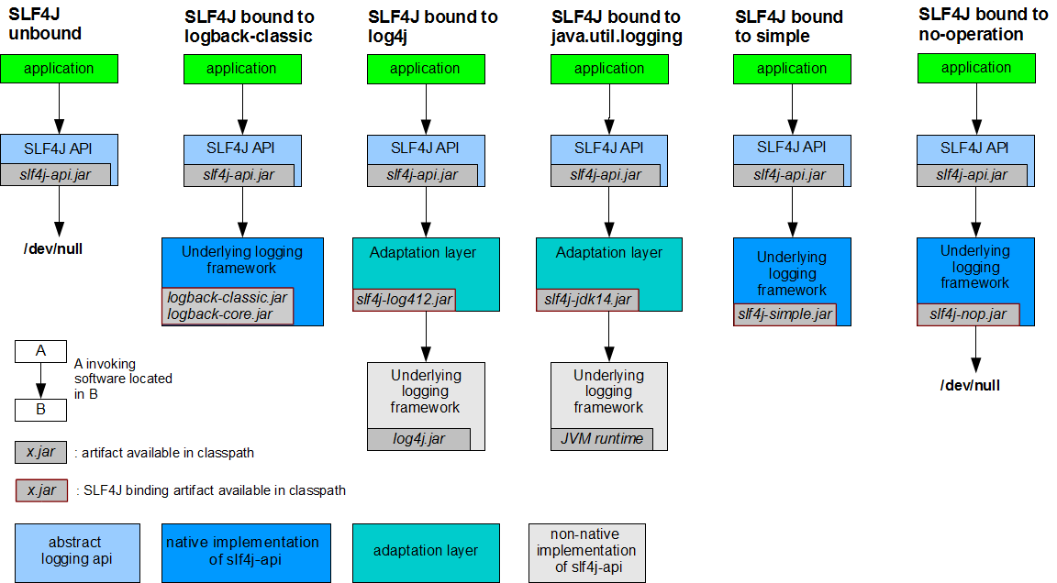
Фильтры для сообщений.
Их можно добавить написав специальный класс Java или прямо в XML файле конфигурации. Фильтры в XML могут содержать регулярные выражения и обычные условия Java.
Штука мощная. Я сразу же сделал фильтр на вывод сообщений только от нашего приложения:
Вот как это выглядит:
<filter class="ch.qos.logback.core.filter.EvaluatorFilter">

<evaluator>
<!– defaults to type ch.qos.logback.classic.boolex.JaninoEventEvaluator –>
<matcher>
<Name>ru_curs</Name>
<regex>^ru[.]curs.+</regex>
</matcher>

<expression>
return level >= INFO &amp;
&amp;
ru_curs.matches(logger);
</expression>
</evaluator>

<OnMismatch>DENY</OnMismatch>
<OnMatch>NEUTRAL</OnMatch>

</filter>
В данном случае я вывожу только те сообщения, имя логгера в которых начинается с ru.curs и уровень которых больше либо равен INFO. Для работы вычислителя условий нужен компилятор Janino. Т.об. один jar убрали (см. выше), а другой добавили.
Конфигурация может быть написана на XML и Groovy. Зато нельзя использовать старый добрый .properties файл.
Формат XML конфигурации совместим с log4j. Тем у кого конфигурация log4j хранилась в .properties расстраиваться не нужно – на сайте доступна утилита для миграции. К слову, я как наверное уже ясно, использую XML формат.
Поддержка Маркеров SLF4J
Маркеры – это специальные объекты, которые можно прикрепить к каждому сообщению, выводимому через slf4j. Маркеры могут содержать некую полезную информацию. Например, о месте вывода сообщения или о состоянии системы в этот момент. Эту информацию потом могут использовать логгеры. А могут и не использовать. Из всех логгеров маркеры понимает только logback, что не удивительно, а использовать маркеры можно так: написать свой appender, который и будет добавлять к выводимым через него сообщениям специальные метки на основе маркера.
По маркерам есть еще пару замечаний: маркер идентифицируется по имени,
создается с помощью MarkerFactory и может быть одноразовым:
MarkerFactory.getDetachedMarker()
и многоразовым:
MarkerFactory.getMarker().
В последнем случае он создается в памяти один раз, а при последующих вызовах функции возвращается уже созданный экземпляр.
Маркеры могут содержать вложенные маркеры. А кроме того, можно создать свои классы маркеров.
Автоматическая перезагрузка файла конфигурации на ходу
В корневом тэге конфигурации можно включить перезагрузку и указать время проверки:
<configuration scan="true" scanPeriod="30 seconds">
Очень полезно при отладке конфигурации или при необходимости включить лог на работающем production сервере.
Можно переключатся между блоками в конфигурации по условию
Пример использования: включать различные логгеры или задавать различные имена логов в зависимости от переменных окружения или переменных Java.
Гарантированная работа различных JVM с одним лог-файлом
Потенциально полезная фича для некоторых конфигураций…
Appender для записи отдельных файлов в зависимости от значению runtime атрибутов (вывод в отдельный файл логов для конкретного пользователя).
Примером runtime атрибутов могут служить пары ключ-значения, записываемые в MDC (Mapped Diagnostic Context) в sjf4j. Например, в первых строчках сервлета можно сохранить в MDC имя пользователя, id сессии, идентификатор принятой команды или что-то подобное. Имя пользователя – думаю самый актуальный пример.
В лог, при необработанном исключении, можно сохранить версии используемых пакетов. Что бывает полезно при выявлении причин ошибки.
Реализовано это очень просто: рядом с каждым сообщением выводится название пакета, в который входит файл – инициатор вывода в лог. И если пакет в своем названии содержит версию …
Отдельная компонента – Logback-access – для HTTP доступа к access log веб-серверу
В хозяйстве пригодится
Асинхронное сжатие архивируемых частей лога и удаление старых частей лога, когда число частей превысит некий лимит
Полезная фича.
При решении автоматически архивировать логи нужно в код xml добавлять <shutdownHook/>директиву. В автономных приложениях Java добавление <shutdownHook/>директивы в файл конфигурации - это простой способ гарантировать, что любые текущие задачи сжатия могут быть завершены до выхода из JVM.
Еcть еще одна полезная вещь, которую я не замечал в log4j – свойства в файле конфигурации а-ля Ant.
Например, так можно задать шаблон вывода сообщений, используемый в нескольких appender-ах.

Подводя итоги: я компонентой доволен! Она и в самом деле более продвинутая по сравнению с log4j, более тесно интегрируется с SLF4J и лучше заточена на работу в "особых" условиях: на мобильных устройствах и в entreprice приложениях.

